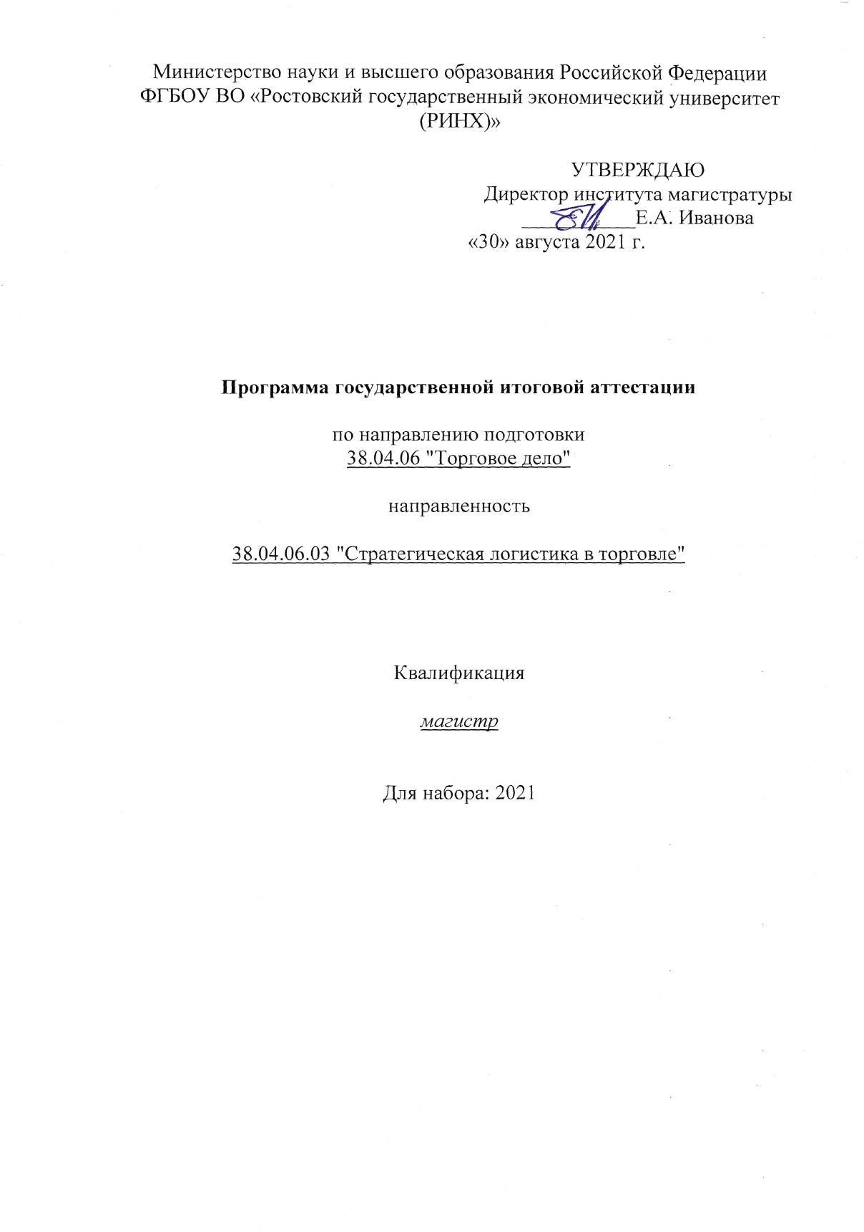

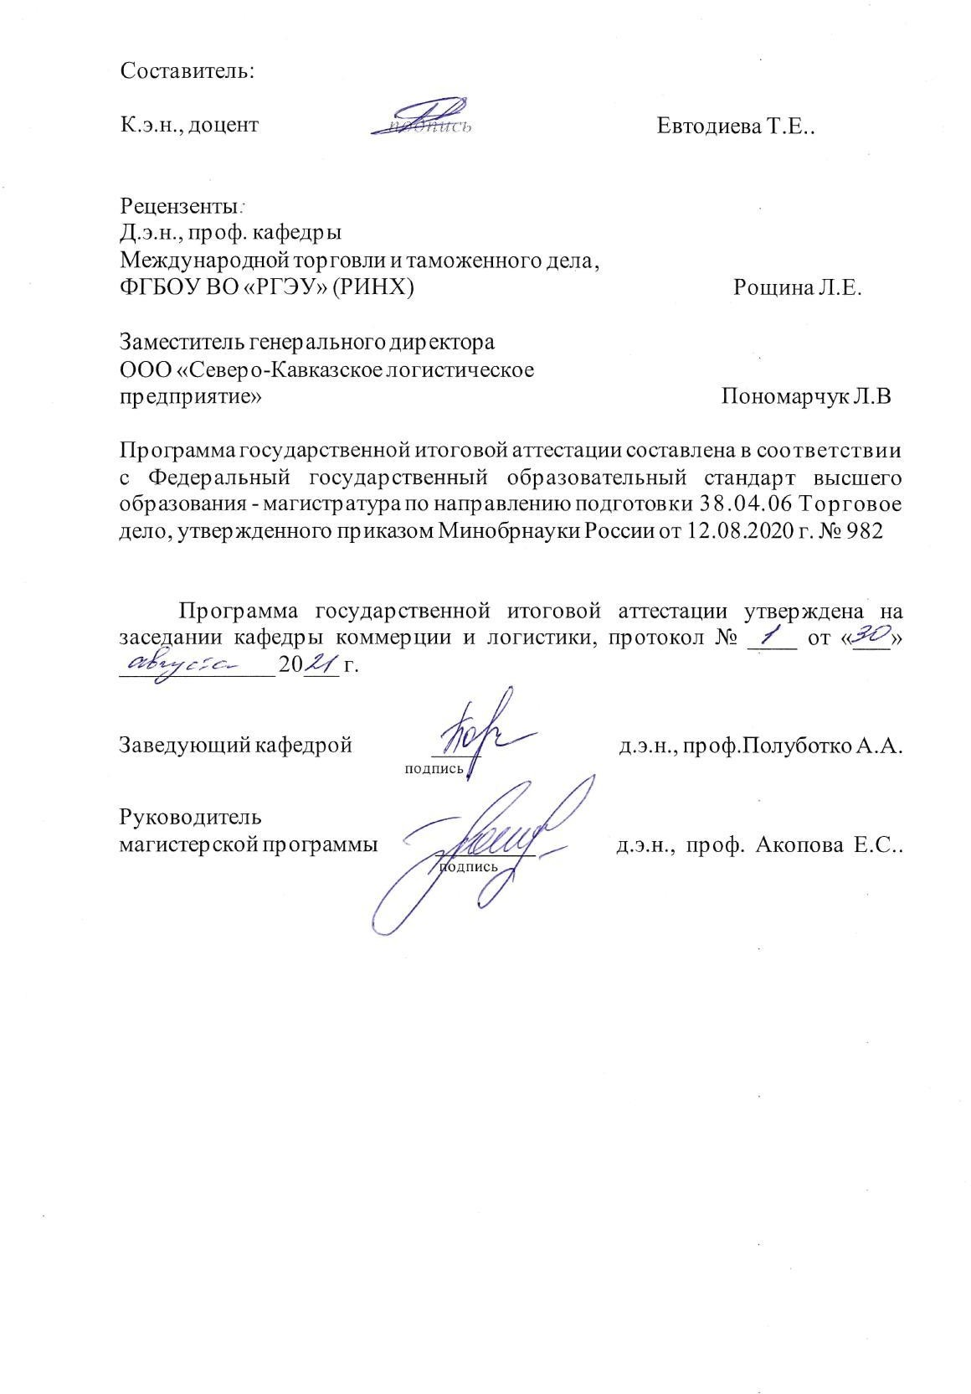

Оглавление
- Цели государственной итоговой аттестации 4
- Содержание государственной итоговой аттестации 4
- Содержание государственного экзамена 4
- Требования к выпускной квалификационной работе обучающегося 6
- Фонд оценочных средств для государственной итоговой аттестации 6
- Перечень основной и дополнительной литературы, необходимой для подготовки к государственной итоговой аттестации 6
- Особенности проведения ГИА для инвалидов и лиц с ограниченными возможностями здоровья 7

Цели государственной итоговой аттестации

Целью проведения государственной итоговой аттестации является определение соответствия результатов освоения обучающимися образовательной программы соответствующим требованиям федерального государственного образовательного стандарта по направлению подготовки

38.04.06 "Торговое дело".

В частности, проверяется готовность выпускника к решению профессиональных задач в рамках следующих типов задач профессиональной деятельности, предусмотренными ФГОС: организационно-управленческие; научно-исследовательские

Содержание государственной итоговой аттестации

Трудоемкость государственной итоговой аттестации составляет 9 зачетных единиц.

Государственная итоговая аттестация выпускников проводится в форме:

− государственного экзамена;

− защиты выпускной квалификационной работы (далее вместе – государственные аттестационные испытания).

В ГИА входит защита выпускной квалификационной работы, включая подготовку к процедуре защиты и процедуру защиты, а также подготовка к сдаче и сдача государственного экзамена.

Содержание государственного экзамена
    - Форма проведения государственного экзамена: устно
Программа проведения государственного экзамена:

Наименование дисциплины, выносимой на государственный  экзамен | Разделы (темы) дисциплины, выносимые на государственный экзамен
Анализ и оценка эффективности инвестиций в развитие логистических систем | Раздел 2. Признаки, классификация и жизненный цикл инвестиционного проекта логистической системы Тема 2.2 «Виды инвестиционных проектов. Общая характеристика методов оценки эффективности инвестиционного проекта»;  Тема 2.3 Критерии эффективности инвестиционных

проектов.
Раздел 3. Методы оценки эффективности инвестиционного проекта логистической системы»
Тема 3.2«Методы анализа экономической эффективности инвестиций, основанные на дисконтированных оценках. Методы анализа эффективности инвестиций, основанные на учетных оценках»
Бизнес-проектирование коммерческой деятельности | Раздел 1. Теоретические аспекты бизнес- проектирования в коммерческой деятельности  Тема 1.1 Понятия, цели и задачи бизнес-проектирования. Тема 1.2. Процессы управления бизнес-проектами в коммерческой деятельности.  1.3. Окружающая среда и участники бизнес-проекта Раздел 2. Практические основы разработки бизнес- проектов в коммерческой деятельности»  Тема 2.1. Этапы разработки бизнес-проекта Тема 2.2 Оценка эффективности бизнес-проекта
Семинар «Современные технологии и инновации в коммерции» | Раздел 2. Государственное регулирование инновационной деятельности  Тема 2.1. Инновации как фактор повышения конкурентоспособности предприятия  Раздел 3 Организация инновационной деятельности Тема 3.1.Инновационное развитие оптовой торговли Тема 3.2. Инновационное развитие розничной торговли  Тема 3.3. Процесс внедрения инноваций на предприятиях оптовой и розничной торговли  Раздел 4. Управление инновационными технологиями в коммерции  Тема 4.1. Управление инновационной деятельностью  торгового предприятия
Функциональная логистика | Раздел 1. Введение в логистику 1.1.Концептуальные положения логистики  Раздел 2. Функциональные области логистики: цели, задачи современные тенденции развития» 2.1.Логистика закупок  2.2.Логистика распределения
Транспортно-складское обеспечение логистики | Раздел 1. Транспортное обеспечение логистики Тема 1.1 Транспортно-складская логистика как материальная составляющая ресурсной логистики Тема 1.2 Транспортно-складская система как объект логистического управления  Тема 1.3 Логистические системы транспортировки Раздел 2. Складское обеспечение логистики  Тема 2.1 «Складская сеть и складское хозяйство» Тема 2.3 «Организация и управление логистическим процессом на складе»

Перечень вопросов, выносимых на государственный экзамен представлен в приложении 1 к программе ГИА.

Требования к выпускной квалификационной работе обучающегося
    - Вид выпускной квалификационной работы: магистерская диссертация
    - Примерная тематика выпускных квалификационных работ

Примерная тематика выпускных квалификационных работ (далее – ВКР) представлена в приложении 1 к программе государственной итоговой аттестации. Тема ВКР может быть предложена обучающимся самостоятельно, в том числе на основе заявки представителей рынка труда.
    - Методические указания по оформлению и содержанию выпускной квалификационной работы

Методические указания по оформлению и содержанию ВКР представлены в приложении 2 к программе государственной итоговой аттестации.

  - Фонд оценочных средств для государственной итоговой аттестации Фонд оценочных средств (далее – ФОС) для проведения государственной итоговой аттестации представлен в приложении 1 к

программе государственной итоговой аттестации.

В основе ФОС лежат принципы валидности, определенности, однозначности, надежности.

Перечень основной и дополнительной литературы, необходимой для подготовки к государственной итоговой аттестации
    - Основная литература

№ | Выходные данные | Количество экземпляров
1  . | Коломиец, А.И. Логистика: учебное пособие:/ А.И. Коломиец. – Москва; Берлин: Директ-Медиа, 2020. – 261 с. – [Электронный ресурс] Режим доступа: – URL: https://biblioclub.ru/index.php?page=b  ook&id=598778 | http: https://biblioclub.ru/index.php?page=b ook&id=598778  неограниченный доступ для зарегистрированных пользователей
2 | Альбеков А.У. Логистика. М.: РИО,2016 | 90
3 | Коммерческая логистика: учеб.- метод. пособие / ред. А. У. Альбеков. - Ростов  н/Д : Изд-во РГЭУ (РИНХ), 2018. - 260 с | 48

4 | Альбеков А. У., Вазарханов И. С., Пархоменко Т. В., Ванюшкина В. В. Логистика в вопросах и ответах: учеб. пособие. Ростов н/Д: Изд-во РГЭУ (РИНХ), 2016 | 43

    - Дополнительная литература
№ | Выходные данные | Количество  экземпляров
1 | Афанасенко И. Д., Борисова В. В. Логистика снабжения: для бакалавров, магистров и аспирантов СПб.: Питер, 2018 | 25
2 | Функциональная логистика: практикум/ Т.Е.Евтодиева, В.В.Троилин, О.Н.Бойко; Рост. гос. экон. ун-т (РИНХ), Каф. коммерции и логистики. - Ростов н/Д : Изд-во РГЭУ (РИНХ), 2019 | 58
3 | Логистика : учеб. пособие / С. Г. Халатян, Е. К. Пиливанова ; Рост. гос. экон. ун-т (РИНХ), Каф. коммерции и логистики. - Ростов н/Д : Изд-во РГЭУ (РИНХ), 2018 | 60
4 | Ружанская Л. С. Логистика. Основы планирования и оценки эффективности логистических систем: Учебное пособие Екатеринбург: Уральский федеральный университет, ЭБС АСВ, 2014[Электронный ресурс] Режим доступа: http://www.iprbookshop.r u/65940.html | http://www.iprbookshop.r u/65940.html неограниченный доступ для зарегистрированных  пользователей

    - Перечень ресурсов информационно-телекоммуникационной сети «Интернет»
- Базы данных Росстата https://gks.ru/databases
- Базы данных Ростовстата https://rostov.gks.ru/folder/56777, https://rostov.gks.ru/folder/29957
- Справочно-правовая система Консультант+ https://www.consultant.ru/
- Справочно-правовая система Гарант www.garant.ru
- Специализированный журнал «Логистика» http://www.logistika-prim.ru/

Особенности проведения ГИА для инвалидов и лиц с ограниченными возможностями здоровья

Для обучающихся из числа инвалидов ГИА проводится с учетом особенностей их психофизического развития, их индивидуальных возможностей и состояния здоровья (далее - индивидуальные особенности).

При проведении ГИА обеспечивается соблюдение следующих общих требований:

проведение государственной итоговой аттестации для инвалидов в одной аудитории совместно с обучающимися, не являющимися инвалидами, если это не создает трудностей для инвалидов и иных обучающихся при прохождении государственной итоговой аттестации;

присутствие в аудитории ассистента (ассистентов), оказывающего обучающимся инвалидам необходимую техническую помощь с учетом их индивидуальных особенностей (занять рабочее место, передвигаться, прочитать и оформить задание, общаться с председателем и членами государственной экзаменационной комиссии);

пользование необходимыми обучающимся инвалидам техническими средствами при прохождении государственной итоговой аттестации с учетом их индивидуальных особенностей.

Обучающийся инвалид не позднее чем за 3 месяца до начала проведения государственной итоговой аттестации подает письменное заявление о необходимости создания для него специальных условий при проведении государственных аттестационных испытаний с указанием его индивидуальных особенностей. К заявлению прилагаются документы, подтверждающие наличие у обучающегося индивидуальных особенностей.

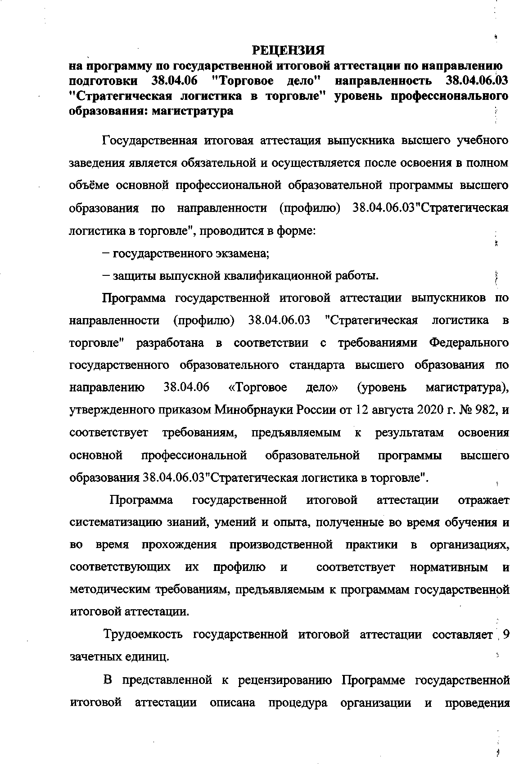

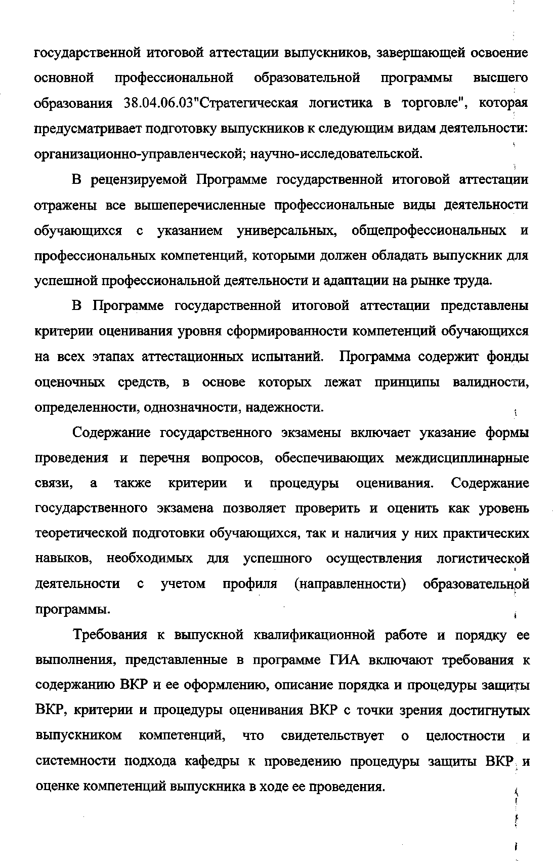

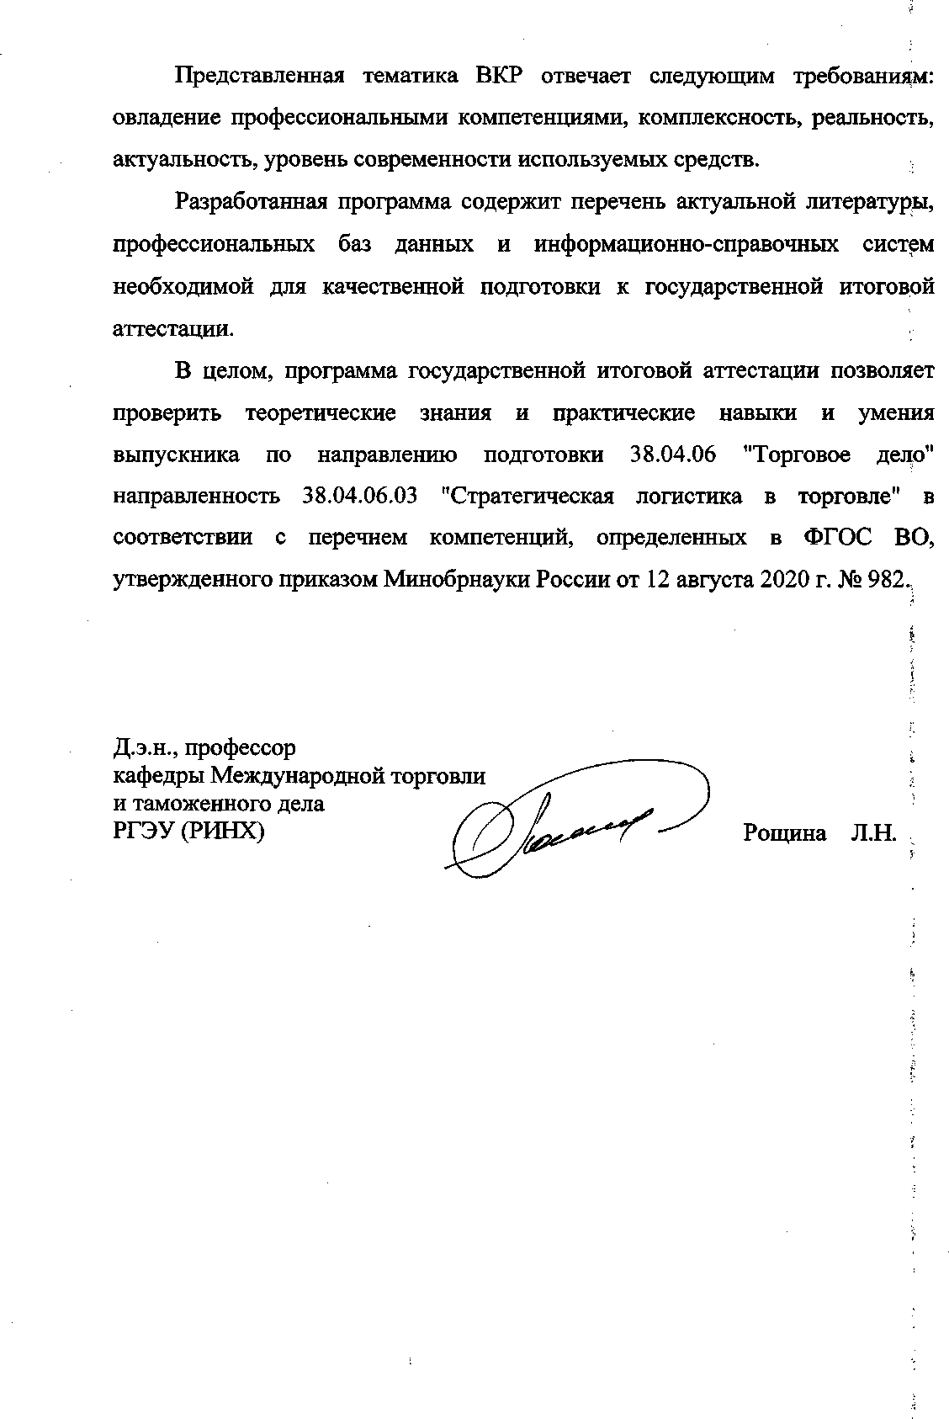

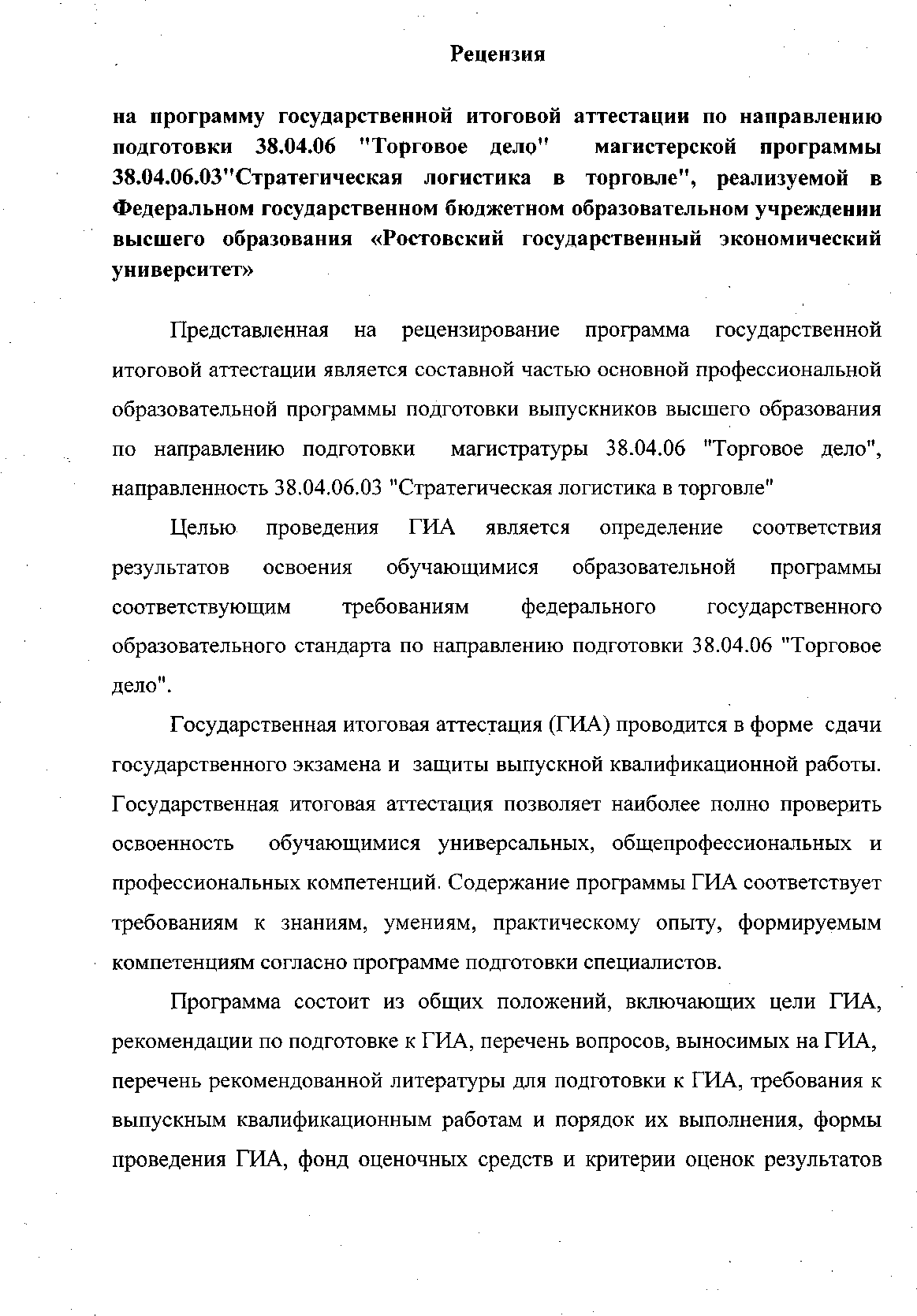

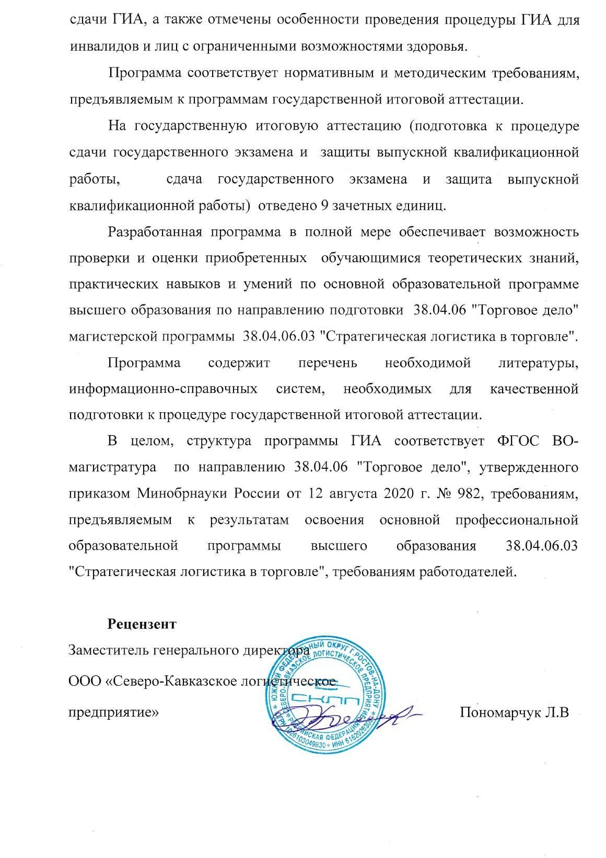

Приложение 1 к программе ГИА

- Показатели и критерии оценивания компетенций

Код компетенции | Наименование компетенции | Индикаторы оценки | Показатели оценивания  компетенции* | Критерии оценивания компетенции**
УК-1. | Способен осуществлять критический анализ проблемных ситуаций  на основе  системного подхода, вырабатывать стратегию действий | Знать: процедуры критического анализа, методики анализа результатов исследования и разработки стратегий проведения исследований, организации  процесса принятия решения. | Описание процедур критического анализа и результатов исследования, процесса разработки стратегий, проведения исследований, | Перечислены этапы проведения аналитической деятельности и проведения исследований, обозначены этапы процесса разработки стратегий, объяснены этапы проведения научного исследования
 |  | Уметь: принимать конкретные решения  для повышения эффективности процедур анализа проблем, принятия решений и разработки стратегий. | Использование системного подхода в принятии управленческих решений и выработки стратегий в торговом деле | Названы принципы системного подхода к процедуре принятия решений и разработки стратгий, а также проведения анализа проблемных ситуаций в торговом деле
 |  | Владеть: методами установления причинно- следственных связей и определения наиболее  значимых среди них; методиками постановки  цели и определения способов ее достижения; методиками разработки стратегий  действий при проблемных ситуациях. | Обзор новых методов исследования, применяемых к решению  практических задач и проблемных ситуаций в профессиональной деятельности | Полное и точное описание методов исследования, применяемых  к решению практических задач профессиональной деятельности
УК-2 | Способен управлять проектом на всех этапах его жизненного цикла | Знать: методы управления проектами;  этапы жизненного цикла проекта | Определение методов управления проектами; выделение  этапы жизненного цикла проекта и | Перечислены методы управления проектами, названы эффективные способы  и описаны полно и четко алгоритмы

 |  |  | представление их характеристик | управления проектами
 |  | Уметь: разрабатывать и анализировать альтернативные варианты проектов для достижения намеченных результатов; разрабатывать проекты, определять целевые этапы и основные направления работ. | Интерпретация и описание альтернативных вариантов и определение порядка действий при разработке проектов | Перечислены и  раскрыты все возможные варианты принятия управленческих решений; комплексно рассмотрен порядок действий в процессе разработки проекта
 |  | Владеть навыками  разработки проектов в избранной профессиональной сфере;  методами оценки эффективности проекта, а также потребности в ресурсах. | Установление связи между выбранными методами оценки и потребностями в  ресурсах на реализацию проекта | Названы все современные методы оценки эффективности проекта; рассмотрены подходы к проектной деятельности в профессиональной сфере
УК-3. | Способен организовывать и руководить работой команды, вырабатывая командную стратегию  для достижения  поставленной цели | Знать: методики формирования команд;  методы эффективного руководства коллективами. | Определение подходов к  межфункциональной координации и  управлению в организации | Названы типы организационной структуры и типы организационной культуры; дана оценка принципов формирования организационных структур управления; описаны методы оценки сильных и слабых сторон организационной структуры
 |  | Уметь: разрабатывать командную стратегию; организовывать работу коллективов; управлять коллективом; разрабатывать  мероприятия по | Поиск способов предотвращения и регулирования конфликтные ситуации; применение приемов делового общения | Продемонстрировано умение аргументировано и обосновано определять способ предотвращения и регулирования конфликтов

личностному, образовательному и
профессиональному росту.
 |  | Владеть методами  организации и управления  коллективом, планированием его действий. | Разработка стратегии командной работы | Формирует концепцию решения управленческих задач в рамках управления коллективом, обоснованность ожидаемых результатов управления коллективом
УК-4 | Способен применять современные коммуникативные технологии, в том числе на иностранном(ых) языке(ах), для академического и профессионального взаимодействия | Знать: современные  коммуникативные технологии на государственном и  иностранном языках; закономерности деловой устной и письменной коммуникации. | Определение  возможностей современных коммуникативных технологий в сфере профессиональных взаимодействий в том числе и использования иностранного языка в области логистической деятельности | Демонстрирует  интегративные умения, необходимые для написания, письменного перевода и редактирования различных академических текстов  (рефератов, эссе, обзоров, статей и т.д.)
 |  | Уметь: применять на практике коммуникативные технологии, методы и  способы делового общения. | Поиск эффективных технологий и методов, способов коммуникативных технологий в сфере профессиональной деятельности | Представляет результаты академической и профессиональной деятельности на различных научных мероприятиях, включая международные.
 |  | Владеть методикой межличностного делового общения на государственном и иностранном языках, с применением профессиональных языковых  форм и средств. | Воспроизведение научного текста; передача содержания научного текста или сообщения | Демонстрирует интегративные умения, необходимые для эффективного участия в академических и профессиональных дискуссиях.
УК-5 | Способен  анализировать и | Знать: сущность,  разнообразие | Определение  подходов к | Адекватно объясняет  особенности

 | учитывать разнообразие культур в процессе межкультурного взаимодействия | и особенности различных культур, их  соотношение и взаимосвязь. | межкультурной координации и  управлению в организации | поведения и мотивации людей различного социального и культурного происхождения в процессе взаимодействия с ними, опираясь на знания причин  появления социальных обычаев и различий в поведении людей.
 |  | Уметь: обеспечивать  и поддерживать  взаимопонимание между обучающимися  – представителями различных культур и  навыки общения в мире  культурного многообразия. | Поиск способов  предотвращения и регулирования конфликтные ситуации; применение приемов делового общения | Продемонстрировано  умение аргументировано и обосновано определять способ предотвращения и регулирования конфликтов
 |  | Владеть способами анализа разногласийи конфликтов в межкультурной коммуникации и их разрешения. | Разработка стратегии устранения разногласийи конфликтов в межкультурной коммуникации и их разрешения. | Формирует концепцию решения управленческих задач в рамках управления коллективом на основе толерантности и устранении конфликтных ситуаций
УК-6 | Способен определять и  реализовывать приоритеты собственной деятельности и способы ее совершенствования на  основе самооценки | Знать: основные  принципы профессионального и  личностного развития, исходя из этапов  карьерного  роста и требований рынка  труда; способы  совершенствования своей  деятельности на основе самооценки. | Определение перспектив карьерного роста на основе самооценки | Находит и творчески  использует имеющийся опыт в соответствии с задачами саморазвития.

 |  | Уметь: решать задачи собственного профессионального и  личностного развития, включая задачи  изменения карьерной траектории; расставлять приоритеты. | Поиск вектора карьерного развития и обобщение опыта субъектов рынка по способам и методам адаптации к изменениям, происходящим в  социальной и профессиональной деятельности | Самостоятельно выявляет мотивы и стимулы для саморазвития, определяя реалистические цели профессионального
 |  | Владеть способами  управления своей познавательной деятельностью и ее  совершенствования на основе самооценки и принципов образования в течение всей жизни. | Владение методами критической самооценки и способами управления познавательной деятельностью | Действует в условиях  неопределенности, корректируя планы и шаги по их реализации с учетом, имеющихся ресурсов.
ОПК-1 | Способен  применять знания экономической и управленческой теории при решении практических и (или) исследовательских задач в торгово- экономической, торгово- организационной, торгово- технологической и административно- управленческой сферах | Знать современные  модели экономической и управленческой теории в объеме, необходимом для решения практических и исследовательских задач. | Описание  аналитических моделей и изложение методических положений управленческой теории для решения практических и исследовательских задач в сфере торговой деятельности | Демонстрирует на  продвинутом уровне и применяет на практике основные понятия макроэкономической теории
 |  | Уметь применять  инновационные подходы, основанные на достижениях экономической и управленческой теории, в торгово- экономической, торгово- организационной, торгово- технологической и административно- управленческой сферах. | Обзор инновационных подходов в торгово- экономической, торгово- организационной, торгово- технологической и административно- управленческой сферах, использование методических подходов к оценке их экономической эффективности | Выбирает наиболее  подходящую теоретическую модель для  решения практической или  исследовательской задачи экономической направленности и обосновывает свой выбор
 |  | Владеть методами  применения | Владение  методическими | Определяет,  интерпретирует и

 |  | современных подходов экономической и управленческой теории для решения профессиональных задач. | подходами при решении профессиональных задач с применением экономической и управленческой теории | ранжирует информацию в процессе решения управленческих задач
ОПК-2 | Способен применять инструментальные методы сбора, обработки и анализа данных, необходимые для стратегического планирования и координации деятельности торговых структур | Знать современные инструментальные методы сбора, обработки и анализа данных. | Обзор современных методов, инструментов, алгоритмов модели сбора обработки и анализа данных.для решения практических  задач в торгово- организационной и административно- управленческой сферах | Обоснованность включения в перечень новейших разработок конкретных методов и технологий сбора, обработки и анализа данных
 |  | Уметь применять методы анализа данных в процессе стратегического планирования и координации деятельности торговых структур. | Применение методов сбора, обработки и анализа данных, необходимые для стратегического планирования и разработки  стратегий торговых структур | Аргументированность применения методов анализа данных в процессе стратегического планирования и координации деятельности торговых структур
 |  | Владеть методами сбора, обработки и анализа данных при решении управленческих и исследовательских задач | Владение методами и средствами, и анализа данных при решении управленческих и исследовательских задач в торговой деятельность на ее разных этапах. | Точное воспроизведение содержательной части сбора, обработки и анализа данных при решении управленческих и исследовательских задач
ОПК-3 | Способен критически оценивать результаты научных исследований и обосновывать приоритетные направления развития сферы обращения | Знать методы  оценки научных исследований в сфере обращения. | Определение научного исследования, его  отличие от  стихийных форм познания, цель и средства, виды и типы научного исследования. | Раскрыты все составляющие научного исследования, описаны методы научного исследования в логистической деятельности
 |  | Уметь критически оценивать | Владение навыками проведения критической оценки  результатов научных | Раскрыты результаты аналогичных научных исследований ,  проведена оценка их

 |  | результаты научных исследований в профессиональной деятельности. | исследований | валидности
 |  | Владеть навыками  обоснования приоритетных направлений развития сферы обращения. | Перечисление  приоритетных направлении развития сферы товарного обращения | Определяет  приоритетные направления развития сферы товарного обращения
ОПК-4 | Способен принимать экономически и финансово обоснованные стратегические управленческие решения в профессиональной деятельности | Знать основы и  методы экономического и финансового анализа. | Перечисление задач,  которые могут решаться инструментами экономического и финансового анализа в профессиональной деятельности | Определяет, выбирает  и обосновывает методы экономического и финансового анализа.
 |  | Уметь обосновывать  стратегические решения в  профессиональной деятельности на основе экономического и финансового анализа. | Обзор возможных стратегических решений в сфере профессиональной деятельности и современных  методов анализа | Обоснованность выбора метода анализа и оценки стратегических решений на основе экономического и финансового анализа.
 |  | Владеть навыками  разработки и реализации стратегических решений в профессиональной деятельности | Владение методами и  инструментами финансово- экономического анализа и прогнозирования | Обоснованность  организационно- управленческих решений в профессиональной деятельности
ОПК-5 | Способен  применять современные информационные технологии и программные средства, в том числе использовать интеллектуальные информационно- аналитические системы, при | Знать способы  применения информационных технологий, программных средств, информационно- аналитических систем в  профессиональной деятельности. | Определение  возможностей с помощью информационных технологий, в том числе в инновационных областях, получать новые знания | Перечислены и  раскрыты возможности применения информационных технологий в области  получения новых знаний в  логистической деятельности

решении
профессиональных задач.
 |  | Уметь применять  современные информационные технологии и программные средства при решении профессиональных задач. | Обзор направлений  использовать информационные технологии в логистической  деятельности; выделение инновационных областей логистической деятельности | Названы информационные технологии и  представлена их полная характеристика; сгруппированы и представлены характеристики инновационных областей логистической деятельности
 |  | Владеть навыками выполнения научно- исследовательских работ и проектов с использованием информационно- аналитических систем. | Оценивание  возможностей получения с помощью информационных технологий, новых знаний и умений, непосредственно не связанных с профессиональной деятельностью; овладение компьютерными технологиями в качестве уверенного пользователя с целью расширения и углубления своего научного мировоззрения и выполнения научно- исследовательских работ | Продемонстрирована возможность применения компьютерных технологий при решении логистических задач и систематизации научной и  практической информации
ПК-1 | ПК-1 Способен  разработать логистическую стратегию организации, осуществлять контроль за ее реализацией  и оценивать эффективность путем аудита логистических процессов; | Знать: основные  методы разработки логистической стратегии организации. | Описание основных методических подходов к  разработке логистических стратегий организации | Полное и точное  описание методов исследования, применяемых  к решению практических задач профессиональной деятельности в процессе разработки логистических стратегий
 |  | Уметь: применять инновационные методы при разработке логистической стратегии организации.  Анализировать | Выбор инновационных методов при анализе, разработке и оценки эффективности логистической стратегии организации. | Аргументировано дано обоснование выбора аналитического инструментарий в процессе  формирования

 |  | логистическую стратегию.  Определять эффективность логистических процессов.  Проводить анализ  и критически резюмировать информацию, уметь проявлять инициативу, в том числе в ситуациях риска, брать на себя всю полноту ответственности; |  | логистической стратегии и  интерпритации информации в принятии управленческих решений
 |  | Владеть: практическими навыками оценки эффективности логистической деятельности предприятия, методами управления рисками профессиональной деятельности методами исследования прогрессивных технологий в профессиональной деятельности и контроль за ее реализацией и методами оценки эффективности путем  аудита логистических процессов. | Использование научных подходов при решении управленческих задач в области аудита, оценки эффективности решений и  управления рисками | Понимание научных подходок ,  применяемых в научно- исследовательской и практической деятельности при решении управленческих задач и свободное их применение
ПК-2 | Способен  управлять логистической инфраструктурой организации и оценивать ее эффективность | Знать: показатели и  методы оценки эффективности работы подразделений и служб торгового предприятия; | Описание современных  методов оценки эффективности работы логистических служб торгового предприятия | Аргументированность и точность оценки эффективности выбранных способа и технологии организации подразделений и служб торгового предприятия.
 |  | Уметь:  рассчитывать основные показатели эффективности  работы | Овладение навыками  расчета основных показателей эффективности работы  подразделений и | Демонстрирует  умение рассчитывать основные показатели эффективности работы подразделений  и

 |  | подразделений и служб торгового предприятия | служб торгового предприятия | служб торгового предприятия
 |  | Владеть и  применять ключевые показатели качества товаров и услуг, реализуемых торговым предприятием; современными методами сбора, анализа и обработки информации о тенденциях развития рынка логистической инфраструктуры организации и методами  оценки ее эффективности; | Владение  инструментами сбора, анализа и обработки информации о тенденциях развития рынка логистической  инфраструктуры, показателях качества товаров и услуг | Аргументированность предложенных для учета и анализа тенденций развития рынка логистической инфраструктуры инструментов.  Обоснованность выводов о  эффективности функционирования инфраструктурных объектов логистики
ПК-3 | Способен  исследовать, анализировать, прогнозировать и моделировать тенденции изменения конъюнктуры рынка, бизнес технологий, результатов и инновационных направлений развития профессиональной деятельности. | Знать: основы  прогнозирования экономических процессов и моделирования тенденций изменения цепей поставок;  основы проектирования цепей поставок; | Изложение  теоретических основ прогнозирования, моделирования и проектирования экономических процессов в цепях поставок, направлений изменения цепей поставок; | Перечислены  методические подходы к  прогнозированию, моделированию и проектированию экономических  процессов в цепях поставок; точность описания методов прогшнозирования и проектирования
 |  | Уметь: исследовать,  анализировать, прогнозировать и моделировать тенденции изменения конъюнктуры рынка, бизнес- технологий, результаты деятельности в цепях поставок; проектировать цепи поставок с учетом прогнозирования и планирования спроса | Выделение признаков группировки существующих методов, наиболее соответствующих для анализа бизнес- процессов цепи поставок, конъюнктурных исследованиях, планировании и прогнозировании спроса | Аргументированность выделения методик, применяемых для анализа бизнес- процессов цепи поставок, конъюнктурных исследованиях, планировании и прогнозировании спроса
 |  | Владеть навыками  исследования, анализа, прогнозирования и | Обладание навыками  исследования, анализа, прогнозирования и | Полное и точное описание новых методов исследования,

 |  | моделирования тенденций изменения цепей поставок; навыками анализа, прогнозирования и моделирования тенденций изменения конъюнктуры рынка, бизнес технологий, результатов и инновационных направлений развития профессиональной деятельности. | моделирования тенденций изменения конъюнктуры рынка, цепей поставок, результатов профессиональной деятельности, навыками интерпретации полученных результатов и практического внедрения полученных рекомендаций с целью формирования направлений развития | схемы проведения научного исследования в логистической деятельности

- Шкала оценивания

Результаты любого из видов аттестационных испытаний, включенных в государственную итоговую аттестацию, определяются оценками «отлично»,

«хорошо», «удовлетворительно», «неудовлетворительно».

Оценка «отлично» (84-100 баллов) заслуживает магистрант,обнаруживший всестороннее, систематическое и глубокое знание учебно-программного материала, умение свободно выполнять задания, предусмотренные программой, усвоивший основную литературу и знакомый с дополнительной литературой, рекомендованной программой. Как правило, оценка «отлично» выставляется магистрантам, усвоившим взаимосвязь основных научных категорий и понятий в их значении для приобретаемой профессии, проявившим творческие способности в понимании, изложении и использовании учебно-программного материала; все компетенции освоены полностью на высоком уровне, сформирована устойчивая система компетенций.
Оценка «хорошо» (67-83 баллов) заслуживает магистрант, обнаруживший полные знания учебно-программного материала, успешно выполняющий предусмотренные в программе задания, усвоивший основную литературу, рекомендованную в программе. Как правило, оценка «хорошо» выставляется магистрантам, показавшим систематический характер знаний по дисциплине и способным к их самостоятельному пополнению и обновлению в ходе дальнейшей учебной работы и профессиональной деятельности; компетенции (части компетенций) в целом освоены.
Оценка «удовлетворительно» (50-66 баллов) заслуживает магистрант, обнаруживший знание учебно-программного материала в объеме, необходимом для дальнейшей учебы и предстоящей работы по профессии, справляющийся с выполнением заданий, предусмотренных программой, знакомый с основной литературой рекомендованной программой. Как правило, оценка «удовлетворительно» выставляется магистрантам, допустившим погрешность в ответе на экзамене и при выполнении экзаменационных заданий, но обладающим необходимыми знаниями для их устранения под руководством преподавателя; уровень сформированности компетенций (частей компетенций) – минимально необходимый для достижения основных целей обучения.
Оценка «неудовлетворительно»(0-49баллов)выставляется магистранту, обнаружившему пробелы в знаниях основного учебно-программного материала допустившему принципиальные ошибки в выполнении предусмотренных программой заданий. Как, правило, оценка «неудовлетворительно» ставится магистрантам, которые не могут приступить к профессиональной деятельности по окончании вуза; уровень сформированности компетенций (частей компетенций)– недостаточный для достижения основных целей обучения.

- Типовые контрольные задания или иные материалы, необходимые для оценки результатов освоения образовательной программы
Перечень вопросов, выносимых на государственный экзамен

  - Охарактеризуйте основные факторы и тенденции развития логистики в современных условиях.

  - Группа начинающих предпринимателей планирует реализовать проект по созданию онлайн-сервиса для ведения управленческого учѐта малыми предприятиями, позволяющего клиентамсравнивать показатели собственного бизнеса со средними по аналогичным объектам. В текущиймомент проект находится на pre-seed стадии – проводится предпроектная подготовка.Предприниматели планируют получить 100% финансирование от инвестора, это их первый опытпо привлечению инвестиций. В какой момент и с чего начать работу с потенциальнымиинвесторами?
  - Что понимается под термином «электронная торговля»? Опишите стадии внедрения системэлектронной торговли.
  - Охарактеризуйте процесс использования искусственного интеллекта компанией Amazon.
  - Каков состав участников бизнес-проекта, их роль в реализации бизнес- проекта.Перечислите требования к выбору «команды бизнес-проекта».
  - Охарактеризуйте экономическое содержание процессов дисконтирования и компаундирования.
  - Определите общие задачи транспортно-складской логистики.
  - Дайте пояснение понятию «интернет-банкинг». Перечислите требования к платежным системам.
  - Охарактеризуйте процессы организации и управления логистическими каналами распределения вдистрибьюции товаров.
  - Охарактеризуйте инвестиционную привлекательность предприятия и инвестиционного проекта.
  - Перечислите этапы организации перевозки опасных грузов автотранспортом.
  - Перечислите виды транспортных коридоров в РФ.
  - Перечислите способы оценивания эффективности закупочной логистики.
  - Раскройте содержание концепции SupplyChainManagement.
  - Сформулируйте алгоритм расчета потребности в автотранспорте для осуществления перевозок.
  - Дайте определение понятия «бизнес-проект», опишите его характеристики и классификацию.
  - Дайте характеристику основным направлениям технико-экономического обоснованияинвестиционного проекта
  - Опишите процесс использования цифровых технологий в компании Nike.
  - Перечислите преимущества электронной торговли по сравнению с традиционной.
  - Опишите процесс оценивания эффективности бизнес-проекта на основе ЧДД (Чистогодисконтированного дохода).
  - Перечислите концептуальные положения логистики.
  - Опишите процесс оцениванияэффективности бизнес-проекта на основе методадисконтированного периода окупаемости.
  - Дайте характеристику этапам жизненного цикла инвестиционного проекта
  - Выделите основные сферы деятельности и элементы инфраструктуры системы электроннойкоммерции.
  - Обоснуйте критерии оценки выбора логистических посредников в каналах распределения.
  - Охарактеризуйте методы определения места расположения склада.
  - Перечислите виды и принципы построения систем электронной торговли.
  - Поясните, какие критерии измеряют экономическую эффективность инвестиционного проекта.
  - Охарактеризуйте притоки и оттоки денежного потока от инвестиционной деятельности.
  - Перечислите логистические характеристики различных видов транспорта.

  - Перечислите особенности оценки эффективности логистических каналов распределения.
  - Приведите примеры применения искусственного интеллекта ведущими мировымиритейлерами.
  - Перечислите правила подготовки презентации бизнес-проекта для привлечения инвесторов.
- Перечислите особенности применения «холодовой цепи» в транспортно-складских системах.
- Раскройте суть понятия «транспортная система» и дайте общую характеристику.
- Опишите модели и организационные формы бизнес-процессов электронной торговли.
- Определите и охарактеризуйте возможные решения, принимаемые на основе позиционированиявнешних ресурсов с учетом внешних факторов в закупочной логистике
- Опишите процесс разработки бизнес-проектов с использованием информационных технологий.
- Раскройте содержание правовых аспектов электронной торговли
- Перечислите виды и формы взаимодействия видов транспорта.
- Опишите процесс управления операционными процессами закупок.
- Раскройте суть содержательного аспекта управления логистикой распределения.
- Охарактеризуйте сущность косвенного метода расчета потоков денежных средств поинвестиционному проекту.
- Опишите процесс логистической поддержки внешнеторговых операций.
- Охарактеризуйте содержание процессного подхода в создании бизнес-проектов на примерепроцессов анализа
- Опишите структуру и содержание организационного плана бизнес-проекта.
- Перечислите классы логистических центров
- Раскройте суть анализа рисков бизнес-проекта и разработки мер по реагированию на них.
- Укажите предпосылки интегрированного логистического подхода

Примерная тематика ВКР

1.Управление поставщиками в логистике закупок 2.Совершенствование системы закупочной логистики предприятия. 3.Управление цепями поставок продукции на предприятии.
4.Повышение эффективности логистической системы снабжения предприятия 5.Концепция управления поставками как важнейшее направление стратегического управления снабжением.
- Методы оценки закупочной деятельности и ее влияние на эффективность логистики на предприятии.
- Логистический менеджмент в организации закупок. 8.Логистические стратегии управления закупками
9.Применение логистических аспектов в совершенствовании управления системы закупок коммерческого предприятия.
- Совершенствование управления цепочками поставок.
- Повышение эффективности логистических каналов распределения.
- Формирование логистической системы управления материальными потокамикоммерческого предприятия.
- Логистическоемоделированиематериальныхпотоковпроизводственно- коммерческого предприятия.
- Функционирование логистических цепей товародвижения на различных уровнях управления.

- Формирование и управление сетью торговых посредников при распределении продукции до потребителя.
- Использование механизма логистических посредников по доведению продукции до потребителя.
- Эффективность процесса логистического управления сбытовой деятельностью на предприятии
- Пути совершенствования смешанных перевозок грузов. 19 Совершенствование и маршрутизация перевозок грузов.
- Формирование стратегии выбора оптимального перевозчика груза.
- Логистическая организация и управление системой транспортировки предприятия. 22 Логистика перевозок грузов автомобильным транспортом
- Логистизация транспортно-
экспедиционной деятельности коммерческого предприятия.
- Формирование логистических моделей транспортно-складских потоков производственно-коммерческих предприятий.
- Логистические аспекты повышения эффективности работы транспортных предприятий и организаций.
- Выбор оптимальной системы складирования грузов.
- Повышение эффективности выполнения складских операций. 28 Совершенствование системы складирования грузов.
29 Оптимизация системы контроля запасов на предприятии. 30 Совершенствование управления запасами на предприятии.
- Проектирование эффективной логистической системы управления запасами на предприятии
- Роль складской логистики в оптимизации издержек процесса хранения материальных
и товарных запасов промышленного предприятия.
- Повышение эффективности складской деятельности торгово-посреднических предприятий на принципах логистики.
- Логистические подходы организации складского хозяйства на коммерческом предприятии.
- Логистическое управление сбытовыми запасами предприятия 36 Формирование логистического механизма управления запасами
- Совершенствование операций технологического процесса на складе (на примере предприятия).
- Применение логистического инструментария в складской деятельности. 39 Совершенствование системы управления запасами торгового предприятия
Совершенствование системы управления запасами сырья и материалов в условиях нестабильности поставок.
- Анализ состояния запасов материально-технических ресурсов и разработка мероприятий по их оптимизации
- Анализ основных технико-эксплуатационных и экономических показателей работы склада.
- Анализ эффективности функционирования системы производственной логистики. 43 Эффективность выбора производственной логистической системы предприятия. 44 Организация контроллинга в логистической системе предприятия
45 Определение направлений оптимизации логистической деятельности предприятия 46 Формирование системы оценки эффективности логистической деятельности предприятия
- Планирование, учет и анализ логистических издержек организации.
- Информационное управление и обеспечение логистической деятельности (на примере

предприятия).
- Экспортно-импортные операции в логистических системах (на примере предприятия).
- Международные логистические услуги (на примере предприятия).
- Организации логистического сервиса на предприятии и повышение качества логистических услуг
- Выбор оптимальных видов оказываемых логистических услуг для предприятия 53 Формирование системы логистического сервиса распределительной деятельности коммерческого предприятия.
- Совершенствование организации логистического сервиса в деятельности коммерческого предприятия.
- Оптимизация построения и функционирования логистической информационной системы.

- Методические материалы, определяющие процедуры оценивания результатов освоения образовательной программы

Методические материалы приведены в приложении 2 к программе государственной итоговой аттестации.

Приложение 2
к программе ГИА

Методические рекомендации по подготовке к государственному экзамену
Государственный экзамен проводится государственной экзаменационной комиссией на открытом заседании. Заседания комиссии правомочны, если в них участвуют не менее двух третей от числа лиц, входящих в состав комиссий. Заседания комиссии проводятся председателем комиссии.
Решения комиссии принимаются простым большинством голосов от числа лиц, входящих в состав комиссии и участвующих в заседании. При равном числе голосов председатель комиссии обладает правом решающего голоса.

Рекомендации магистрантам по подготовке к государственному экзамену

Одним из этапов государственной итоговой аттестации магистрантов является сдача государственного экзамена. Это государственная отчетность магистрантов за весь период обучения.
Залогом успешной сдачи экзамена являются систематические, добросовестные занятия магистрантов на протяжении всего периода обучения. Однако это не исключает необходимости специальной работы непосредственно перед сдачей экзамена. Специфической задачей магистранта в этот период является повторение, обобщение и систематизация всего материала, который изучен в течение обучения.
Начинать повторение рекомендуется за полтора – два месяца до начала экзамена. Прежде чем приступить к нему, необходимо выяснить, календарный срок экзамена и какие учебные дисциплины выносятся на экзамен.
При подготовке к государственному экзамену магистрант знакомится с перечнем вопросов, вынесенных на государственный экзамен и списком литературы, рекомендованной в пункте 6 программы ГИА.
Во время подготовки к экзамену рекомендуется помимо лекционного материала, учебников, литературы просмотреть также выполненные в процессе обучения задания для индивидуальной и самостоятельной работы, задачи, контрольные и курсовые работы. В процессе подготовки ответов на вопросы необходимо учитывать произошедшие изменения, увязывать теоретические проблемы с практикой сегодняшнего дня.
Обязательным является посещение консультаций, которые проводятся перед государственным экзаменом.
Таблица 1 Критерии оценки ответов студентов при сдаче государственного экзамена
Критерии  оценка | Отлично | Хорошо | Удовлетвори-  тельно | Неудовлетво-  рительно
Усвоение  теоретического материала | Достаточно высокий | Достаточный | Допустимый | Низкий
Уровень ответов на вопросы билета | Получены правильные ответы на все заданные вопросы | Получены правильные ответы на большую часть заданных  вопросов | Ответы раскрывают вопросы лишь частично | Ответы на  вопросы не получены.
Полнота и качество | Даны | В основном | Имелись | Не даны ответы

ответов на  дополнительные вопросы | исчерпывающие ответы на  уточняющие и дополнительные вопросы членов экзаменационной комиссии. | даны правильные ответы на дополнительны е вопросы членов экзаменационн ой комиссии, показано умение логично и грамотно выражать свои  мысли | очевидные затруднения при ответе на дополнительн ые вопросы членов экзаменацион ной комиссии | на дополнительные и уточняющие вопросы членов экзаменационно й комиссии
Умение применять теоретические знания для анализа конкретных ситуаций и решения прикладных проблем | Продемонстриро вано умение применять теоретические знания в анализе ситуации и предложены аргументированн ые варианты решений с применением современных методов исследования | Продемонстри ровано умение логически мыслить и формулировать свою позицию по проблемным вопросам и правильно решил конкретную ситуацию, показав умение применять теоретические знания | Продемонстр ировано неумение логически выстроить материал ответа и сформулиров ать свою позицию по проблемным вопросам; при рассмотрени и конкретной ситуации допустил ошибки, однако показал определенну ю способность разобраться в конкретной ситуации | Продемонстрир овал неумение применять теоретические знания в анализе ситуации, не предложил решение практической ситуации и не может разобраться в конкретной ситуации

Методические рекомендации по написанию ВКР
Тема магистерской диссертации должна быть направлена на решение профессиональных задач и соответствовать плану научных исследований, проводимых на кафедре
«Коммерция и логистика» и направленных на оптимизацию торгово-технологических, логистических, маркетинговых процессов и услуг по торговому обслуживанию покупателей. Списки примерных тем диссертационных работ разрабатываются и периодически обновляются на кафедре «Коммерция и логистика» (приложение 1 программы ГИА). Студенту предоставляется право самостоятельного выбора темы выпускной квалификационной работы по тематике. При выборе темы следует ориентироваться на те из них, в рамках которых возможно решение новых задач в области логистики, стоящих перед конкретной организацией. Обучающийся выбирает тему, как

правило, из объявленного перечня, но также имеет право предложить свою тему с обоснованием целесообразности ее разработки. Основным критерием при выборе темы ВКР служит научный и практический интерес обучающегося. При выборе темы ВКР следует исходить также из того, по какой из них выпускник может наиболее полно собрать материал, широко использовать практику работы предприятий и организаций.
Заведующий кафедрой вправе внести изменения и дополнения в тему выпускной квалификационной работы по согласованию с руководителем с последующим уведомлением студента-выпускника. Закрепление тем по представлению кафедры оформляется приказом ректора РГЭУ (РИНХ). Руководителем магистерской диссертационной работы может быть доктор или кандидат наук. Магистрант на имя заведующего кафедрой подает «Заявление» (приложение А), а руководитель выдает письменное задание на ее выполнение по установленной форме (приложение Б).
Перед началом выполнения диссертационной работы магистрант разрабатывает календарный график, который согласует с научным руководителем и отражает в индивидуальном плане (приложение В). В соответствии с графиком магистрант отчитывается перед руководителем и заведующим кафедрой о готовности работы.
Содержание диссертации должно соответствовать утвержденной теме.
Диссертационная работа представляется на кафедру на бумажном и электронном носителях.

Структура ВКР
Структура и оформление ВКР

Объем диссертационной работы - 90-120 страниц, включая таблицы, рисунки, графики (не считая приложений).
Диссертационная работа должна содержать следующие структурные элементы:
  - Титульный лист;
  - Задание на выполнение магистерской диссертации;
  - Отзыв научного руководителя;
  - Рецензия (руководителя предприятия или ведущего доцента, профессора не из числа членов кафедры КиЛ) ;
  - Справку о внедрении либо использовании результатов работы (приложение Г) ;
  - Содержание;
  - Перечень условных обозначений и сокращений (при необходимости);
  - Введение;
  - Теоретико-методологическую главу (1 глава);
  - Аналитическую главу (2 глава);
  - Научно-прикладная главу (3 глава);
  - Заключение;
  - Список литературы;
  - Приложения (при их наличии).

Титульный лист диссертации оформляется по форме согласно приложению Д.
Название диссертации должно быть кратким, определять область проведенных исследований, отражать их цель и соответствовать содержанию диссертации.
Содержание оформляется в виде последовательного перечня расположенных в диссертации материалов с выделением введения, глав и параграфов основного текста, заключения, списка литературы и предназначено для поиска необходимых материалов, с указанием номеров страниц (приложение Ж).
В разделе «Введение»определяются и обосновываются:
- актуальность выбранной темы исследования;

- степень изученности проблемы;
- цель и задачи исследования;
- выбор объекта и предмета исследования;
- рабочая гипотеза исследования;
- положения, выносимые на защиту;
- методические и теоретические основы исследования;
- научная и практическая значимость полученных результатов;
- краткая характеристика структуры работы. Примерный объем введения составляет 3-4 страницы.
Актуальность темы отражает еѐ важность, перспективность и содержит доводы о необходимости решения проблемы, исследуемой в диссертации.
Степень изученности проблемы предполагает аналитический обзор взглядов отечественных и зарубежных ученых, занимавшихся данной проблемой и внесших вклад в исследование проблемы, тех или иных ее сторон. На этой основе магистрант отмечает не только достоинства и недостатки существующих теорий и взглядов, но и выявляет недостаточно изученные вопросы, которые и образуют предмет и задачи будущего исследования.
Цель и задачи исследования содержат формулировку главной цели, представляющей собой решение основной проблемы диссертации, для достижения которой решаются целевые задачи.
Объект - область научных исследований, в пределах которой выявлена и существует исследуемая проблема, а предмет исследования – более узок и конкретен, т.е. это часть проблемы.
Рабочая гипотеза заключается в предлагаемом магистрантом варианте решения поставленной проблемы
Положения, выносимые на защиту - это обобщенные выводы и рекомендации магистранта по решению исследуемой проблемы.
В первой главе освещаются теоретико-методологические основы темы диссертационной работы (30-40стр.).
В данном разделе диссертации должно быть четко изложено авторское видение проблемы по всем рассмотренным вопросам.
Вторая глава работы включает подробное описание предмета исследования, анализ состояния исследуемой проблемы на конкретном предприятии. Для анализа используются отчетные и статистические данные в динамике не менее, чем за трехлетний период, собранные в процессе научно-исследовательской практики. Основная цель, аналитической главы - провести анализ всех основных экономических показателей деятельности предприятия за период 3-5 лет, выявить нерациональное использование материальных, финансовых и трудовых ресурсов, а также резервов повышения эффективности деятельности объекта исследования (30-40стр).
Третья глава, научно-прикладная, содержит авторское решение поставленных задач в форме экономически обоснованного алгоритма или модели оптимизации функционирования объекта исследования (25-30 стр.).
Заключениеявляется обобщающим результатом всей диссертационной работы, где уточняются выводы, предложения и рекомендации с целью улучшения существующего положения по комплексу рассматриваемых вопросов. Объем заключения должен быть представлен в пределах 3-5 страниц текста диссертационной работы.
Список литературных источников, используемых при работе над диссертацией (изданных, в основном, за последние 5 лет), должен содержать нормативно-правовые

акты, монографии, учебники, учебные пособия, журналы и другие периодические издания, электронные ресурсы, а также публикации магистрантов по теме диссертации, т.е. те источники, которые были использованы при выполнении работы, данные из которых нашли свое отражение в тексте со ссылкой на источник. Таких источников должно быть не менее 30.
В раздел «Приложения» включаются такие вспомогательные материалы как расчетные таблицы (при значительном их объеме), материалы, приведение которых в тексте нарушает логическую стройность изложения и другие материалы, составленные автором.
В разделах «Отзыв» и «Рецензия» должны быть отражены актуальность темы, степень соответствия диссертационной работы теме, логичность построения работы и автореферата, личное участие автора в решении разрабатываемой проблемы, научная значимость, аргументированность выводов, оценка диссертационной работы: «отлично»,
«хорошо», «удовлетворительно», «неудовлетворительно». Отзыв оформляется согласно приложению И.
Рецензия представляется либо на бланке учреждения, организации, где работает специалист – рецензент, либо заверяется печатью (в случае, если рецензентом является преподаватель университета, эти требования могут не выполняться). Образец рецензии приведен в приложении К.

Оформление ВКР

Диссертационная работа должна быть аккуратно и тщательно оформлена. Недобросовестно выполненные и небрежно оформленные работы не могут быть признаны удовлетворительными и допущены к защите.
Работа предоставляется впереплетенном виде (в твердом переплете).Отзыв, рецензия, справка о внедрении и задание на выполнение диссертационной работыне вшиваются в работу, а прилагаются в конверте, приклеенном к внутренней стороне обложки диссертационной работы.
В верхнем правом углу внешней стороны обложки выпускной квалификационной работы наклеивается этикетка (60х100мм), содержащая название темы работы и Ф.И.О. автора (приложение Л).
Текст выпускной магистерской диссертации печатается на одной стороне листа белой бумаги формата А4 через полтора интервала. Цвет шрифта – черный. Тип и размер шрифта – TimesNewRoman 14. Размеры полей: правое – 10 мм, верхнее и нижнее – 20 мм, левое – 25 мм. Страницы работы нумеруются арабскими цифрами (нумерация сквозная по всему тексту). Номер страницы ставится в верхней части листа посередине без точки. Титульный лист и содержание включается в общую нумерацию, но номера на них не ставятся, нумерация начинается с введения.
Заголовки структурных элементов работы имеют ориентацию «по центру» без точки в конце и печатаются заглавными буквами без подчеркивания и переносов. Главы следует начинать с новой страницы. Нумерация глав осуществляется арабскими цифрами.Каждая глава делится на 3 параграфа.
Номер параграфа состоит из номеров главы и параграфа в главе, разделенных точкой. В конце номера точка не ставится. Заголовки параграфов, пунктов и подпунктов, следует печатать по центру с прописной буквы без точки в конце, не подчеркивая. Если заголовок состоит из двух предложений, их разделяют точкой. Переносы слов в заголовках не допускаются.
Размер абзацного отступа – 125 мм.
Расстояние между заголовком и текстом должно быть равно одной пустой строке, междустрочный интервал – 1,5. Расстояние между заголовками главы и параграфа – 3 интервала, то есть междустрочный интервал – 3.

Ниже приводится пример оформления заголовка раздела и подраздела.
1 ТЕОРЕТИЧЕСКИЕ ОСНОВЫ РАЗРАБОТКИ АССОРТИМЕНТНОЙ
ПОЛИТИКИ
1.1 Взаимосвязь ассортиментной политики и конкурентоспособности предприятия

Основной текст …

Для наглядности характеристик объекта исследования, полученных результатов и выявленных закономерностей в диссертации могут использоваться иллюстрации (рисунки, чертежи, фотографии) и таблицы. Не допускается представление одних и тех же результатов в виде иллюстраций и таблиц.
На все иллюстрации и графики в тексте диссертации должны быть ссылки.
Во всех иллюстративных материалах (рис., графиков, табл., фото и т.п.) должны быть указаны ссылки на источники, откуда они были заимствованы или указано авторство данного материала в форме сноски внизу страницы.
Иллюстрации и таблицы следует располагать непосредственно после абзаца, в котором они впервые упоминаются. Иллюстрации и таблицы, размеры которых превышают половину листа формата А-4, выносят в приложения.
Иллюстрации и таблицы нумеруются в пределах каждой главы. Номер иллюстрации (таблицы) состоит из номера главы и порядкового номера иллюстрации (таблицы), разделенных точкой (например:Рисунок 1.1). Подпись к рисунку располагается под ним посередине строки. Слово «Рисунок» пишется полностью. Затем пишется наименование рисунка, например: Рисунок 1.2 - Структура фирмы. Точка в конце названия не ставится. Перенос слов в наименовании рисунка не допускается.
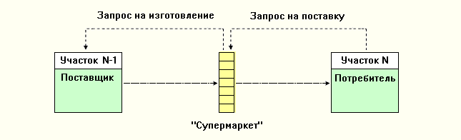
Рисунок 1.2 - Схема восполнения запасов «Супермаркета»

Цифровой материал диссертации оформляется в виде таблиц. Каждая таблица должна иметь краткий заголовок.
Слово «Таблица» пишется полностью слева. Название таблицы следует помещать над таблицей посередине. При переносе таблицы на следующую страницу название помещают только над первой частью. Над продолжением таблицы слева пишут слово
«Продолжение таблицы» и указывают номер таблицы (например:Продолжение таблицы 1.1). А ниже добавляется строка с нумерацией столбцов.
При оформлении таблиц допускается использование 12 шрифта, интервал – 1.
Таблицу с большим количеством столбцов лучше печатать на листе альбомного формата.
Заголовки столбцов и строк таблицы следует писать с прописной буквы в единственном числе, а подзаголовки столбцов - со строчной буквы, если они составляют

одно предложение с заголовком, или с прописной буквы, если они имеют самостоятельное значение. В конце заголовков и подзаголовков столбцов и строк точки не ставят. Разделять заголовки и подзаголовки боковых столбцов диагональными линиями не допускается.
Заголовки столбцов, как правило, записывают параллельно строкам таблицы, но при необходимости допускается их перпендикулярное расположение.
Формулы и уравнения в диссертации нумеруются в пределах каждой главы или в пределах всей работы. Номер формулы (уравнения) состоит из номера главы и порядкового номера формулы и пишется в круглых скобках у правого поля листа на уровне формулы, например, (3.1) - первая формула третьей главы, или перечисляются с первой до последней, если нумерация ведется в пределах всей работы (41).
При оформлении формул (уравнений) следует соблюдать следующие правила:
- формулы должны быть выделены из текста в отдельную строку. В конце пояснительного текста перед формулой знак «двоеточие» не ставится.
−если уравнение не умещается в одну строку, то оно должно быть перенесено после знака равенства (=) или после знаков плюс (+), минус (-), умножения (×), деления (/ или :) или других математических знаков, причем этот знак в начале следующей строки повторяют;
−ссылки на формулы по тексту диссертации даются в скобках;
−пояснения к символам и коэффициентам приводятся сразу под формулой в той же последовательности, в которой они идут в формуле.
Особое внимание следует обращать на разделение строчных и прописных букв в формулах, индексов и показателей степени, расположение и длину дробной черты. Индексация буквенных обозначений применяется в целях установления различия между несколькими величинами, обозначенными одной и той же буквой. В качестве индексов применяются цифры, буквы, сокращенные слова. В отличие от обычных сокращений за индексами точка не ставится. Индексы обычно располагаются ниже линии основного знака. Не рекомендуется использовать для индекса более трех знаков.
Все формулы обозначаются арабскими цифрами в круглых скобках в крайнем правом положении на строке. При сквозной нумерации формулы обозначают одной цифрой. При нумерации в пределах одного раздела формулы обозначают двумя цифрами, разделенными между собой точкой, первая из которых – номер раздела, а вторая – номер таблицы.
Ниже приводится пример написания формулы в тексте работы.
Расчет интервала поставки производится по формуле
Q
I = N * S
I - интервал времени между заказами, дн.; N - число рабочих дней в периоде, дн.;
Q - оптимальный размер заказа, шт.; S - потребность, шт.
Или
Расчет интервала поставки производится по формуле
Q
I = N * S
I - интервал времени между заказами, дн.; N - число рабочих дней в периоде, дн.;
Q - оптимальный размер заказа, шт.; S - потребность, шт.
(2.1)
(46)

В тексте работы могут быть приведены цитаты, заимствования (идеи) или цифровые данные из различных источников. Цитировать текст нужно без малейших изменений, недопустимы замены слов, произвольные сокращения. Все приводимые в работе цитаты, заимствования, рисунки и цифровые данные (в том числе оформленные в виде таблицы, рисунка), взятые из работ других авторов, должны иметь ссылки на источники.
Внутритекстовая библиографическая ссылкарасполагается прямо в тексте и заключается в круглые скобки. Она может содержать (т.е. не обязательно) все элементы, которые должны быть в описании источника в списке литературы.
Литературные источники, используемые в работе, должны быть (80% от общего объема лит.источников) изданы в течение последних 5-7 лет. (Попов Е.В. Продвижение товаров и услуг: учеб.пособие. М., 2017)
Подстрочная библиографическая ссылка - оформляется как примечание, вынесенное из текста документа вниз страницы. Она может содержать (т.е. не обязательно) все элементы, которые должны быть в описании источника в списке литературы:
³Кутепов. В. И., Соломатин, А.Н. Экономика и организация деятельности торгового предприятия. М.: ИНФРА-М, 2019. – С. 541.
Допускается, при наличии в тексте библиографических сведений о составной части, в подстрочной ссылке указывать только сведения об идентифицирующем документе:
²Адорно Т. В. К логике социальных наук // Вопр. философии. - 2018. - № 10. - С. 76-86.
или, если о данной статье говорится в тексте документа:
² Логистика. 2017 № 10. С. 76-86.
При оформлении ссылок на электронные ресурсы сведения приводят в следующей последовательности: системные требования, сведения об ограничении доступности, дату обновления документа или его части, электронный адрес, дату обращения к документу.
Примечание об ограничении доступности приводят в ссылках на документы из локальных сетей, а также из полнотекстовых баз данных, доступ к которым осуществляется на договорной основе или по подписке (например, «Кодекс», «Гарант»,
«КонсультантПлюс», «EBSCO», «ProQuest», «Интегрум» и т. п.), например, для подстрочной ссылки:
⁵ О введении надбавок за сложность, напряженность и высокое качество работы [Электронный ресурс] : указание М-ва соц. защиты Рос. Федерации от 14 июля 2014 г. № 1-49-У. Документ опубликован не был. Доступ из справ.-правовой системы
«КонсультантПлюс».
При ссылке на интернет-ресурсы допускаетсяпри наличии в тексте сведений, идентифицирующих электронный ресурс удаленного доступа, в подстрочной тексте указывать только его электронный адрес - URL (UniformResourceLocator):
² Официальные периодические издания : электрон. путеводитель / Рос.нац. б-ка, Центр правовой информации. [СПб.], 2016-2019. URL: http://www.nlr.ru/lawcenter/izd/index.html (дата обращения: 18.01.2019).
или, если о данной публикации говорится в тексте документа:
² URL: http://www.nlr.ru/lawcenter/izd/index.html
При нумерации подстрочных библиографических ссылок применяют единообразный порядок для всего данного документа: сквозную нумерацию по всему тексту, в пределах каждой главы, раздела, части и т. п., или - для данной страницы документа.
Если ссылку приводят на конкретный фрагмент текста документа, в отсылке указывают порядковый номер и страницы, на которых помещен объект ссылки. Сведения разделяют запятой, например:

В тексте:
[10, с. 81]
Повторную ссылку на один и тот же документ (группу документов) или его часть приводят в сокращенной форме при условии, что все необходимые для идентификации и поиска этого документа библиографические сведения указаны в первичной ссылке на него. Выбранный прием сокращения библиографических сведений используется единообразно для данного документа.
В повторной ссылке указывают элементы, позволяющие идентифицировать документ, а также элементы, отличающиеся от сведений в первичной ссылке.
Первичная: (Крутякова Т.Л., Коммерческая деятельность.М., 2019) Вторичная: (Крутякова Т.Л. Коммерческая деятельность.С. 224) Аналогичным образом оформляется и подстрочная ссылка.
При последовательном расположении первичной и повторной ссылок текст повторной ссылки заменяют словами «Там же». В повторной ссылке на другую страницу к словам «Там же» добавляют номер страницы, в повторной ссылке на другой том (часть, выпуск и т.п.) документа к словам «Там же» добавляют номер тома.
В соответствии с ГОСТом 7.32-2001 список литературы должен называться
«Список литературы». Согласно ГОСТу 7.1-2003 источники в списке литературы располагать в алфавитном порядке (относительно заголовка соответствующей источнику библиографической записи). При этом независимо от алфавитного порядка впереди обычно идут нормативные акты. Исходя из этого, можно считать устоявшимся правилом следующий порядок расположения источников:
- нормативные акты;
- книги;
- печатная периодика;
- источники на электронных носителях локального доступа;
- источники на электронных носителях удаленного доступа (т.е. Интернет - источники).
В каждом разделе сначала идут источники на русском языке, а потом - на иностранных языках (так же в алфавитном порядке).
Федеральные законы следует записывать в формате:
Федеральный закон от [дата] № [номер] «[название]» // [официальный источник публикации, год, номер, статья]
Законы располагаются не по алфавиту, а по дате принятия (подписания Президентом России) – впереди более ранние.
Если при написании работы использовался законодательный сборник или издание отдельного закона, в список литературы все равно следует записать закон (приказ и т.п.) с указанием официального источника публикации. Для федеральных актов такими источниками являются: «Собрание законодательства Российской Федерации»,
«Российская газета», «Собрание актов Президента и Правительства Российской Федерации» и др.
На все приложения в диссертации должны быть даны ссылки. Приложения располагают в порядке ссылок на них в тексте.
Каждое приложение следует начинать с новой страницы с указанием наверху посередине страницы слова «ПРИЛОЖЕНИЕ» или «ПРИЛОЖЕНИЯ», если оно не одно, и его обозначения. Приложение должно иметь заголовок, который записывают симметрично относительно текста с прописной буквы отдельной строкой.
Приложения должны быть перечислены в оглавлении диссертации с указанием их номеров, заголовков и страниц.
Приложения оформляются сквозной нумерацией (с первого до последнего листа приложения). Приложения обозначают заглавными буквами русского алфавита, начиная с

А, за исключением букв Ё, З, Й, Щ, Ч, Ь, Ы, Ъ. После слова «Приложение» следует буква, обозначающая его последовательность (например: ПРИЛОЖЕНИЕ А).
Если в диссертации одно приложение, оно обозначается «Приложение А».
Текст каждого приложения может быть разделен на разделы, подразделы и т.д., которые нумеруют в пределах каждого приложения. Перед номером ставится обозначение этого приложения.
Заключительным этапом работы над диссертацией является написание автореферата. Магистрант готовит автореферат для ознакомления рецензента и членов ГАК с результатами диссертационного исследования. В этой связи автореферат должен достаточно полно отражать содержание диссертации. Не допускается приведение информации, отсутствующей в диссертации. Объем автореферата не должен превышать 14-18 страниц.
Структурно автореферат состоит из сведений, приводимых на лицевой стороне обложки, краткого введения, общей характеристики работы, основного содержания, заключения, списка публикаций магистранта.
Лицевая сторона обложки автореферата оформляется в соответствии с приложением М.
Во введении автореферата должны быть отражены актуальность и степень разработанности проблемы, цель, задачи, предмет, объект, рабочая гипотеза исследования, положения, выносимые на защиту, личный вклад магистранта, апробация результатов исследования.
Список опубликованных работ магистранта включает все работы по теме диссертации.
Автореферат достаточно полно раскрывает содержание диссертации, не содержит излишних подробностей, а также информации, которая отсутствует в диссертации.

Порядок размещения ВКР в электронно – библиотечной системе и их проверка на объем заимствования

Термины и определения
Электронно-библиотечная | система | (ЭБС) | - элемент электронной
информационно-образовательной | среды | вуза, | обеспечивающий в том
числе загрузку и хранение выпускных квалификационных работ обучающихся.
Плагиат- использование в ВКР чужого текста, опубликованного в бумажном или электронном виде, без ссылки на источник.

Порядок проверки ВКР на неправомерные заимствования
Проверка текстов ВКР на объем заимствований осуществляется руководителем ВКР в системе «Антиплагиат ВУЗ» и является обязательной. Для проверки в систему
«Антиплагиат ВУЗ» загружается текст ВКР без титульного листа, содержания, списка использованной литературы и приложений.
Результаты проверки отражаются в отзыве руководителя ВКР. Рекомендуемая итоговая оценка оригинальности текста выпускной квалификационной работы - не менее 60% - для обучающихся по программам магистратуры.
Руководитель ВКР обязан предупредить обучающегося о правилах оформления заимствований в соответствии с требованиями ГОСТ Р7.0.5-2008, о проверке работы на наличие плагиата и о возможности самостоятельной проверки оригинальности текста ВКР до сдачи ее на кафедру.
Не позднее 14 дней до защиты обучающийся предоставляет

руководителю окончательный текст ВКР, ее электронную версию вформатах doc (или rtf, txt) и разрешение в соответствии с приложением Н. Имя файлу с текстом ВКР присваивается следующим образом: <год защиты><код магистерской программы ><ФИО студента>. Например: 2016 38030101 Иванов Иван Иванович
При неудовлетворительном результате проверки ВКР возвращается на доработку обучающемуся, а затем проходит повторную проверку не позднее, чем за 7 календарных дней до дня ее защиты.
Если после повторной проверки итоговая оценка оригинальности текста ВКР не соответствует рекомендуемым значениям, установленным, то она может быть допущена к защите по решению руководителя ВКР и заведующего кафедрой. В таком случае ВКР передается в государственную экзаменационную комиссию вместе с пояснительной запиской руководителя ВКР на имя председателя комиссии. В пояснительной записке указываются причины заимствований, принятых системой «Антиплагиат Вуз» неправомочными.
При проведении нескольких проверок текста ВКР на объем заимствований в системе «Антиплагиат Вуз» необходимо оставить только последнюю его версию.

Порядок размещения текстов ВКР в ЭБС
Допущенные к защите ВКР, за исключением работ, содержащих сведения, составляющие государственную тайну, подлежат размещению в ЭБС РГЭУ (РИНХ) не позднее четырех дней до ее защиты.
Доступ лиц к текстам ВКР обеспечивается в соответствии с законодательством Российской Федерации, с учетом изъятия производственных, технических, экономических, организационных и других сведений, в том числе о результатах интеллектуальной деятельности в научно-технической сфере, о способах осуществления профессиональной деятельности, которые имеют действительную или потенциальную коммерческую ценность в силу неизвестности их третьим лицам, в соответствии с решением правообладателя (приложение О)
Размещение текста ВКР в ЭБС осуществляет научный руководитель через форму загрузки ВКР на официальном сайте РГЭУ (РИНХ).

Ответственность
Обучающийся несѐт ответственность за соответствие текста защищаемой ВКР содержанию электронной версии ВКР.Руководитель ВКР несѐт ответственность за проведение проверки ВКР на объем неправомочных заимствований, а также за своевременное размещение ВКР в ЭБС РГЭУ (РИНХ).

Порядок защиты ВКР
Защита ВКР проводится государственной экзаменационной комиссией на открытом заседании. Заседания комиссии правомочны, если в них участвуют не менее двух третей от числа лиц, входящих в состав комиссии. Заседания комиссии проводятся председателем комиссии.
Решения комиссии принимаются простым большинством голосов от числа лиц, входящих в состав комиссий и участвующих в заседании. При равном числе голосов председатель комиссии обладает правом решающего голоса.
На представление основных результатов ВКР выпускнику отводится от 10 до 15

минут. В своем докладе обучающийся раскрывает актуальность выбранной темы, степень разработанности проблемы, цель и задачи исследования, предмет исследования, объект исследования, рабочая гипотеза исследования, положения, выносимые на защиту, личный вклад магистранта, апробация результатов исследования, основное содержание диссертационной работы, которое включает: краткое содержание основных разделов диссертации.
После выступления выпускник отвечает на вопросы и замечания членов комиссии. Далее слово предоставляется научному руководителю и рецензенту (при наличии); если таковые на защите отсутствуют, то отзыв руководителя и рецензию зачитывают вслух члены комиссии или ее секретарь.
Оценивание ВКР комиссией осуществляется по основным критериям, представленным в таблице2.
Таблица 2
Критерии оценки ВКР

Критерии | Отлично | Хорошо | Удовлетворитель  но | Неудовлетворит  ельно
Уровень научно-  теоретического обоснования темы | Достаточно высокий | Достаточный | Допустимый | Низкий
Структура исследования,  соответствие теме и виду дипломной работы | Полностью соответствует | Соответствует | Частично соответствует | Не соответствует
Анализ исследований по проблеме, освещение исторического аспекта, формулирование основных теоретических  позиций | Достаточно высокий | Достаточный | Допустимый | Низкий
Комплексность  использования методов | Полностью  обеспечено | Обеспечено | Недостаточно  обеспечено | Не обеспечена
Наличие достаточного  количества печатных и электронных источников | Использовано  более 40 источников | Использовано от  35 до 40 источников | Использовано от  30 до 35 источников | Использовано  менее 30 источников
Качество оформления (общий уровень грамотности, стиль  изложения, наличие иллюстративного материала, соответствие требованиям  оформления ВКР) | Полностью соответствует предъявляемым требованиям | В целом  соответствует предъявляемым требованиям, но имеются незначительные погрешности | Выполнено с многочисленным и ошибками в оформлении, не влияющими на качество полученных  результатов | Выполнено с многочисленны ми ошибками в оформлении, искажающими качество полученных  результатов
Качество доклада  (ясность, четкость, последовательность и обоснованность изложения) | Соблюден регламент доклада, материал изложен уверенно, без  ошибок | Регламент доклада нарушен, материал изложен уверенно, без ошибок | Регламент доклада нарушен, материал изложен неуверенно, с ошибками | Материал изложен с грубыми ошибками, доклад не структурирован
Качество оформления презентации | Презентация является информативной, представленный материал хорошо  структурирован, грамотно | Презентация оформлена грамотно, достаточный уровень  визуализации информации, | Презентация содержит неструктурирова нный текст, низкий уровень  визуализации информации. | Презентация оформлена небрежно, низкое качество визуализации  информации, представлении

 | используются рисунки, таблицы, инфографика. Магистрант уложился в установленный регламент времени | однако имеются небольшие недостатки в логике и форме представления информации.  Магистрант уложился в установленный регламент  времени | Магистрант уложился в установленный регламент времени | рисунков, таблиц и  инфографики. Магистрант не уложился в установленный регламент времени
Уровень ответов на вопросы | Получены правильные ответы на все заданные вопросы | Получены правильные ответы на большую часть заданных  вопросов | Ответы раскрывают вопросы лишь частично | Ответы на  вопросы не получены.
Отзыв научного руководителя | Положительный, без замечаний | Положительный, с  незначительными замечаниями | Положительный, с замечаниями | Отрицательный
Оценка рецензента | Положительная, без замечаний | Положительная, с  незначительными замечаниями | Положительная, с замечаниями | Отрицательная

Решение ГЭК по защите магистерской диссертации определяется голосованием, и его результаты в тот же день сообщаются обучающимся.
Студенту, защитившему выпускную квалификационную работу – магистерскую диссертацию, присваивается квалификация «Магистр» и выдается диплом.

ПРИЛОЖЕНИЕ А

Форма заявления на утверждение темы ВКР

Заведующему кафедрой

наименование кафедры в родительном падеже

ученая степень, ученое звание Фамилия И.О.

обучающегося группы

ФИО обучающегося полностью

ЗАЯВЛЕНИЕ

Прошу утвердить тему выпускной квалификационной работы (из перечня, предложенного Университетом): «

_».

Прошу утвердить самостоятельно определенную тему выпускной квалификационной работы: «

».

Место прохождения преддипломной практики:

Руководителем выпускной квалификационной работы прошу назначить

уч. степень, звание, Ф. И. О. полностью

« » 20 г.

подпись обучающегося

"СОГЛАСОВАНО"  Руководитель ВКР | подпись | И.О.Фамилия
"В ПРИКАЗ"  Заведующий кафедрой | подпись | И.О.Фамилия

ПРИЛОЖЕНИЕ Б ФГБОУ ВО «РОСТОВСКИЙ ГОСУДАРСТВЕННЫЙ ЭКОНОМИЧЕСКИЙ

УНИВЕРСИТЕТ (РИНХ)»

Институт магистратуры

Кафедра

«УТВЕРЖДАЮ»

Зав.кафедрой ученая степень, ученое звание Фамилия И.О

« » 20 г.

ЗАДАНИЕ
на выполнение выпускной квалификационной работы

Обучающегося группы
Ф. И. О.

Тема выпускной квалификационной работы:

.

Срок сдачи студентом законченной ВКР на кафедру « » 20 г.

Исходные данные для ВКР

указать название и местонахождение организации, на материалах которой подготовлена работа

Структура ВКР

Дата выдачи задания « » 20 г.

Руководитель ВКР | подпись | Ф. И. О.
Задание к исполнению принял | подпись | Ф.И.О. обучающегося

ПРИЛОЖЕНИЕ В УТВЕРЖДАЮ
Руководитель выпускной квалификационной работы (магистерской диссертации)

Календарный рабочий план
(Ф.И.О.,ученая степень, подпись)

« » 20 г

Магистрант Группы по выпускной квалификационной работе (магистерской диссертации) на тему:

№ п/п | Наименование этапа работы | Срок выполнения |  | Отметка руководителя о выполнении | Примечания руководителя
 |  | Плановая  дата | Фактическая  дата
1. | Заявление на утверждение темы,  руководителя
2. | Составление плана диссертационной  работы
3. | Сбор и анализ теоретического  материала
4. | Написание введения
5. | Написание 1 Главы
6. | Устранение замечаний руководителя  по первой главе
7. | Написание 2 Главы
8. | Устранение замечаний руководителя  по второй главе
9. | Защита отчета по практике
10. | Написание 3 Главы
11. | Устранение замечаний руководителя  по третьей главе
12. | Написание заключения
13. | Оформление документов
14. | Окончательное оформление работы
15. | Устранение замечаний руководителя  по оформлению дипломной работы
16. | Представление диссертационной  работы руководителю
17. | Представление диссертационной  работы на подпись заведующему кафедрой
18. | Подготовка доклада, презентации,  раздаточного материала

Составил магистрант « » (подпись)

ПРИЛОЖЕНИЕ Г

Ректору ФГБОУ ВО «РГЭУ (РИНХ)»

д.э.н., профессору Е.Н. Макаренко

Справка о внедрении

Руководство ОАО «Зенит» доводит до Вашего сведения, что магистерская работа на тему: «Совершенствование коммерческой деятельности» (на примере ОАО «Зенит»)», выполненная магистрантом Иванченко И.С., имеет практическую ценность, а выводы и предложения по совершенствованию коммерческой деятельности будут внедрены в деятельность предприятия.

Генеральный директор

ОАО «Зенит» В. Сергеев

ПРИЛОЖЕНИЕ Д

МИНИСТЕРСТВО НАУКИ И ВЫСШЕГО ОБРАЗОВАНИЯ РОССИЙСКОЙ ФЕДЕРАЦИИ

РОСТОВСКИЙ ГОСУДАРСТВЕННЫЙ ЭКОНОМИЧЕСКИЙ УНИВЕРСИТЕТ (РИНХ)

Институт магистратуры Кафедра _Коммерции и логистики

ДОПУСТИТЬ К ЗАЩИТЕ

Зав.кафедрой

ученая степень, ученое звание Фамилия И.О

« » 20 г.

ВЫПУСКНАЯ КВАЛИФИКАЦИОННАЯ РАБОТА
на тему:
«ТЕМА ВКР В СООТВЕТСТВИИ С ПРИКАЗОМ»

Выполнил(а)  магистрант(ка) группы | подпись И.О. Фамилия
Направление | 38.04.06 «Торговое дело»
Направленность | 38.04.06.03 «Стратегическая логистика»
Руководитель выпускной квалификационной работы  ученая степень, звание, должность | подпись И.О. Фамилия

Ростов-на-Дону, 20

ПРИЛОЖЕНИЕ Ж

СОДЕРЖАНИЕ

ВВЕДЕНИЕ | 8
1. ТЕОРЕТИЧЕСКИЕ АСПЕКТЫ КОММЕРЧЕСКОЙ ДЕЯТЕЛЬНОСТИ ТОРГОВОГО ПРЕДПРИЯТИЯ | 12
1.1. | 12
1.2. | 22
1.3. | 32
2. ЭКОНОМИЧЕСКИЙ АНАЛИЗ КОММЕРЧЕСКОЙ ДЕЯТЕЛЬНОСТИ ООО «» | 42
2.1. | 42
2.2. | 52
2.3. | 62
3. РЕКОМЕНДАЦИИ ПО СОВЕРШЕНСТВОВАНИЮ  КОММЕРЧЕСКОЙ ДЕЯТЕЛЬНОСТИ | 72
3.1. | 72
3.2. | 82
3.3. | 92
ЗАКЛЮЧЕНИЕ | 102
СПИСОК ЛИТЕРАТУРЫ | 105
ПРИЛОЖЕНИЕ А | 108

ПРИЛОЖЕНИЕ И
ОТЗЫВ
руководителя выпускной квалификационной работы (магистерской диссертации)
магистранта

(фамилия, имя, отчество, группа)

Направление подготовки:
Направленность:
Тема ВКР:

Актуальность работы.

Отмеченные достоинства.

Отмеченные недостатки.

Работа проверена на наличие заимствований с помощью системы «Антиплагиат ВУЗ».
Дата проверки « » 20 г.
По результатам проверки итоговая оценка оригинальности составляет %. Заимствования объясняются следующими причинами¹:

Заключение:

Руководитель ВКР
(ученая степень, ученое звание, И.О. Фамилия)

Подпись « » 20 г.

С отзывом ознакомлен
Студент: (И.О. Фамилия), « » 20 _г.

¹ Указываются, если итоговая оценка оригинальности не соответствует установленным значениям.

ПРИЛОЖЕНИЕ К

РЕЦЕНЗИЯ

на выпускную квалификационную работу обучающегося

(фамилия, имя, отчество)
Тема работы:

Оценка выпускной квалификационной работы (в баллах)

Показатели² | 5 | 4 | 3 | 2
Актуальность темы
Степень полноты обзора и корректность постановки задач
Степень комплексности работы, применение в ней знаний, умений и навыков общепрофессиональных и профессиональных дисциплин
Корректность использования методов исследований, методик, технологий и моделей
Ясность, чѐткость, последовательность и обоснованность изложения
Оригинальность и новизна полученных результатов
Качество оформления текстовой части ВКР
Достаточность и качество иллюстрационной части ВКР, еѐ соответствие текстовой части ВКР
Возможность использования результатов работы на практике
Готовность выпускника к самостоятельной профессиональной деятельности
Отмеченные достоинства работы

Отмеченные недостатки

Заключение:
Оценка выпускной квалификационной работы в целом – .*
*Примечание: оценка выпускной квалификационной работы в целом производится по шкале: «отлично»,
«хорошо», «удовлетворительно», «неудовлетворительно».
Рецензент
(учѐное звание, степень Фамилия, Имя, Отчество, место работы, должность)
.

Подпись (И.О. Фамилия), « » 20 _г. С рецензией ознакомлен

Студент: (И.О. Фамилия), « »

² Приведенный перечень показателей не является окончательным. Показатели должны быть ориентированы на компетенции, установленные соответствующим учебным планом для ГИА

ПРИЛОЖЕНИЕ Л

Образец оформления этикетки ВКР

ФГБОУ ВО РГЭУ (РИНХ)
Институт магистратуры Кафедра
Фамилия И.О.
Тема:«

»

Ростов-на-Дону, 20 г.

Размеры этикетки: 9,5 см x 5 см

Этикетка приклеивается в правом верхнем углу.

ПРИЛОЖЕНИЕ М

МИНИСТЕРСТВО НАУКИ И ВЫСШЕГО ОБРАЗОВАНИЯ РФ ФГБОУ ВО РОСТОВСКИЙ ГОСУДАРСТВЕННЫЙ ЭКОНОМИЧЕСКИЙ

УНИВЕРСИТЕТ (РИНХ)

ИНСТИТУТ МАГИСТРАТУРЫ КАФЕДРА КОММЕРЦИИ И ЛОГИСТИКИ

На правах рукописи

Петрова Антонина Васильевна
«Управление коммерческой деятельностью предприятия в условиях конкуренции» (на примере ООО «ВИАН»)»

Направление 38.04.06 «Торговое дело» Магистерская программа 38.04.06.03 «Стратегическая логистика»

АВТОРЕФЕРАТ

магистерской диссертации

Ростов-на-Дону, 202_

Работа выполнена на кафедре «Коммерция и логистика» ФГБОУ ВО

«Ростовский государственный экономический университет (РИНХ)»

Научный руководитель

Ученая степень, ученое звание

Рецензент,

генеральный директор ООО «Зенит»

Защита выпускной квалификационной работы (магистерской диссертации) состоится « » 20 г. в часов на заседании Государственной экзаменационной комиссии по направлению 38.04.06

«Торговое дело» при ФГБОУ ВО «Ростовский государственный экономический университет (РИНХ)» по адресу: Ростов-на-Дону, ул. Б. Садовая, д.69, ауд.

С выпускной квалификационной работой (магистерской диссертацией) можно ознакомиться на кафедре «Коммерция и логистика» Ростовского государственного экономического университета (РИНХ) по адресу: Ростов- на-Дону, ул. Б. Садовая, д.69, ауд.325

ПРИЛОЖЕНИЕ Н
СОГЛАСИЕ
на размещение выпускной квалификационной работы обучающегося в ЭБС РГЭУ (РИНХ)

Я,

(фамилия, имя, отчество)

являющийся (-аяся) студентом

(факультет / группа)
федерального государственного бюджетного образовательного учреждения высшего образования «Ростовский государственный экономический университет (РИНХ)»,
разрешаю РГЭУ (РИНХ) безвозмездно воспроизводить и размещать (доводить до всеобщего сведения) в полном объеме написанную мной в рамках освоения образовательной программы выпускную квалификационную работу на тему:

в ЭБС РГЭУ (РИНХ), таким образом, чтобы любой пользователь данной системы мог получить доступ к ВКР из любого места и в любое время по собственному выбору, в течение всего срока действия исключительного права на выпускную квалификационную работу.
Я подтверждаю, что ВКР написана мной лично и не нарушает интеллектуальных авторских прав иных лиц.
Дата: | Подпись:

ПРИЛОЖЕНИЕ О
Форма письма организации

Ректору РГЭУ (РИНХ) д.э.н., проф. Макаренко Е.Н.

Довожу до Вашего сведения, что выпускная квалификационная работа обучающегося на тему

в главе

тайну организации.

Дата

содержит информацию, составляющую коммерческую

Руководитель организации
подпись, печать

Фамилия И.О.

